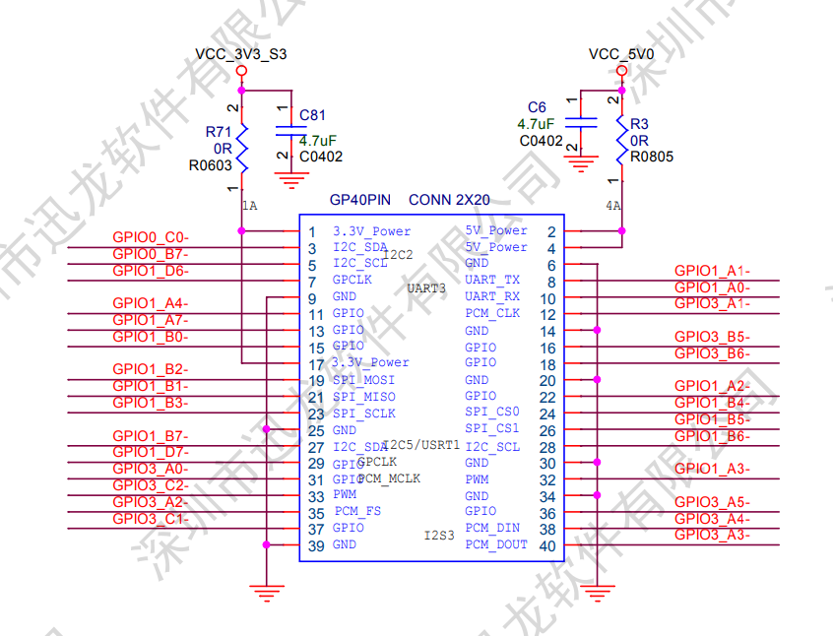
1. Сигналы энкодера EA, EB подключены к GPIO pin. ORANGE PI 5 Plus.
KA – pin.11;
KB - pin. 13 .
Программа должна опрашивать состояние энкодера ( каждые 10 мс) и выводить на
дисплей количество полученных от энкодера импульсов.

2. Rx - сигнал приема данных ORANGE PI 5 Plus по интерфейсу RS-232,
используется для приема параметров контроллеру STM32F4, определяющих
настройки аппаратно программных узлов прибора. Представляет набор команд в
формате ASCII.
Rx (UART Rx) – pin.10. Rx соединен с Tx STM32F4 (pin.102)

3. Tx - сигнал передачи данных от ORANGE PI 5 Plus по интерфейсу RS-232,
Используется для передачи сообщений STM32F4.
Tx (UART Tx) – pin.8.
Следует проверить работу RS интерфейса. Программа ORANGE PI 5 Plus
должна посылать 055h на скорости 115 кбод с периодом 100 мс. Проверить
передачу данных осциллографом. Tx соединен с Rx STM32F4 (pin.136)

4. DAT_F0 – DAT_F3 – последовательные данные памяти ПЛИС, которые
считываются по сигналам REQ_RD, вырабатываемым
ORANGE PI 5 Plus

DAT_F0 – pin. 16 ( в проекте используется только 1 бит)
DAT_F1 – pin. 18
DAT_F2 – pin. 22
. DAT_F3 – pin. 24

5. REQ_RD - запрос на чтение данных из памяти ПЛИС, по этому сигналу выполняется чтение
данных из памяти ПЛИС – положительный импульс длительностью 1 мкс.
ORANGE PI 5 Plus является мастером, он формирует такты чтения .
В исходном состоянии REQ_RD – лог. “0”. При чтении ORANGE PI 5 Plus
формирует сигнал REQ_RD – лог. “1” – задержка 200 нс.- чтение DAT_F0 -
формирует сигнал REQ_RD – лог. “0” - задержка 200 нс,
далее чтение повторяется.
REQ_RD – pin.32.
6. spiCs - сигнал разрешения передачи данных из памяти ПЛИС ORANGE PI 5 Plus.
spiCs – лог.”0” – передача данных запрещена;
spiCs – лог.”1” – передача данных разрешена.
Этот сигнал вырабатывает ORANGE PI 5 Plus., когда разрешена операция
чтения данных из памяти ПЛИС (сигнал FULL – лог.”1”).
Чтение данных должно выполняться пакетами – 40 бит при spiCs – лог.”1”,
После приема 40 бит, spiCs устанавливается в состояние – лог.”0”, проверяется
контрольная сумма, spiCs устанавливается в состояние – лог.”1” и выполняется
чтение следующего пакета. Количество считанных бит 40*200= 8000
spiCs – pin.26.
7. FULL – сигнал готовности результатов измерений, вырабатывается ПЛИС
FULL – лог.”0” – результаты не готовы;
FULL – лог.”1” – результаты готовы.
Сигнал FULL устанавливается в состояние лог.”0” одновременно с
сигналом “СБОР” – (внутренний сигнал ПЛИС)
8. Всего используется 5 сигналов перегрузки ( OVL ) аппаратных модулей
приборов. Они все поступают на входы ПЛИС. С помощью комбинационной логики
формируется сигнал LIMIT, который поступает на блоки, запрещая их работу.

